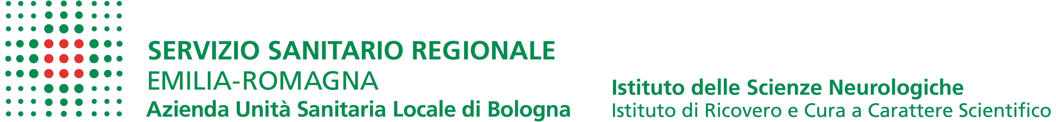

Dipartimento Amministrativo

Servizio Unico Metropolitano Amministrazione Personale

Graduatoria finale dell’avviso pubblico per l’assegnazione di una Borsa di Studio, per attività nell’ambito del progetto “Programma Regionale integrato per l’autismo”.
(approvata con determinazione n. 784 del 15/03/2017)

POSIZIONE IN GRADUATORIA | NOMINATIVO | TOTALE
 | Cutrone Maria Cristina | 83,100
 | Tripaldi Simona | 67,750

